**Лабораторная работа**

**«Белый ящик»**

**Тема: тестирование программного продукта методом «белого ящика».**

**Цель: Ознакомиться с проведением тестированием белого ящика**

Рисунок 1. Интерфейс программы

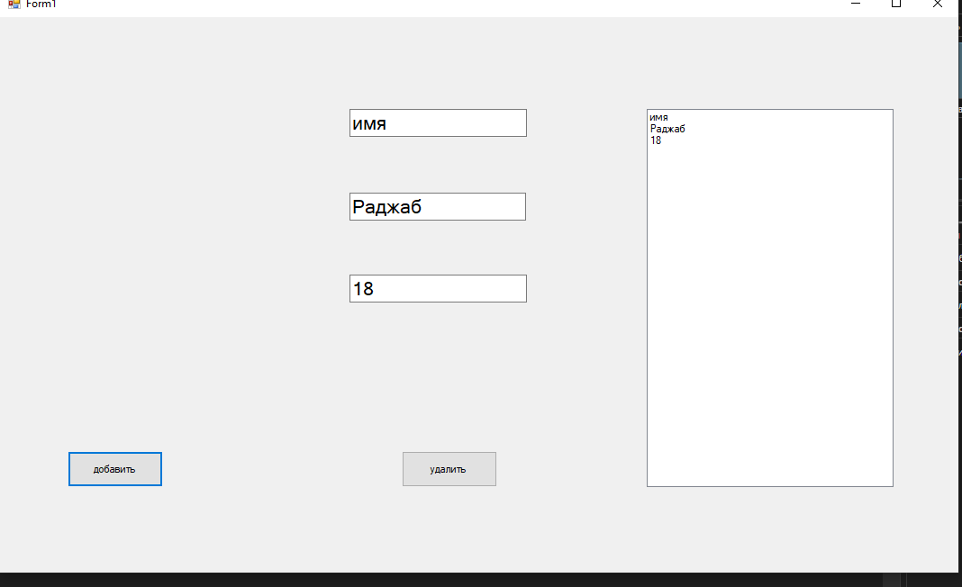

Тестирование

|  |  |  |  |  |
| --- | --- | --- | --- | --- |
| № | Данные | Ожидаемый  результат | Фактический  результат | Результаты  тестирования |
| 1 | Имя=Никита  Возраст=17 | Никита 17 | Никита 17 | Успешно |
| 2 | Имя=Расул  Возраст=19 | Расул 19 | Расул 19 | Успешно |
| 3 | Имя=Халимат  Возраст=18 | Халимат 18 | Халимат 18 | Успешно |
| 4 | Имя=Раджаб  Возраст=18 | Раджаб 18 | Раджаб 18 | Успешно |
| 5 | Имя=Марина  Возраст=19 | Мариина 19 | Мариина 19 | Успешно |

Обработка ошибок

|  |  |
| --- | --- |
| Ошибка | Способ устранения |
| Когда вводишь данные добавляет только имя | В коде дописал 2 строки listBox1.Items.Add(book.Author);  listBox1.Items.Add(book.ISBN); |
|  |  |
|  |  |